**关于开展2023年雨课堂助力智慧教学系列培训的通知**

**一、培训目标**

为加快推进信息技术与教育融合创新发展，积极推动课堂教学方式改革，不断提高教师教学水平和课堂教学质量，帮助广大教师和教学管理者进一步熟悉“雨课堂”智慧教学工具的相关功能及更新服务，教学评估中心（教师发展中心） 在线举办“雨课堂助力智慧教学”系列培训，请各教学单位组织教师积极参加培训。

**二、培训安排**

**第一场**

培训主题：雨课堂管理平台实操讲解

培训时间：2023年2月 18日11:00—12:00

培训内容：雨课堂管理平台功能演示、督导听课操作演示、答疑交流等。

参培人员：教学督导、各学院教办主任、教务员、教务处及教学评估中心（教师发展中心）相关工作人员。

**第二场**

培训主题：雨课堂助力智慧教学

培训时间：2023年2月 18日16:00—17:00

培训内容：雨课堂的安装及注意事项、如何利用雨课堂开展课前、课中、课后全流程智慧教学经验等。

参培人员：专任教师

培训方式

雨课堂直播，具体参与步骤见附件。

四、联系人

老师可加入石河子大学雨课堂交流QQ群（群号：306275804），在使用过程中遇到问题可及时在群内反馈，群内有技术老师协助大家解决雨课堂相关问题。

联系人：蒋爽 18799276651 田亮 18999737881

教学评估中心（教师发展中心）

2023年2月16日

**附件**

**线上参与直播培训操作手册**

1.教师身份绑定

（1）微信搜索并关注“雨课堂”微信公众号；

（2）点击公众号底部【更多】-【身份绑定】，搜索并选择“石河子大学”进入身份绑定页面；

（3）点击“前往绑定”跳转到我校身份绑定页面（会跳转至我校统一身份认证平台），按页面提示输入我校统一身份认证的账号密码，进行身份绑定，如图所示。

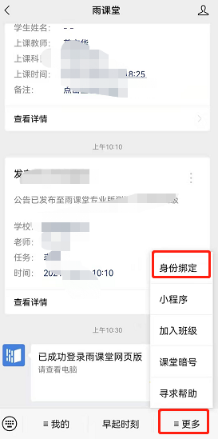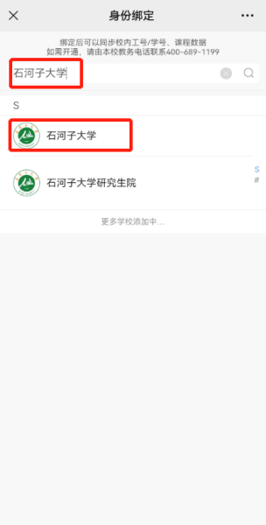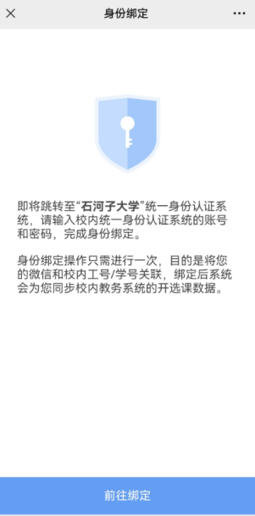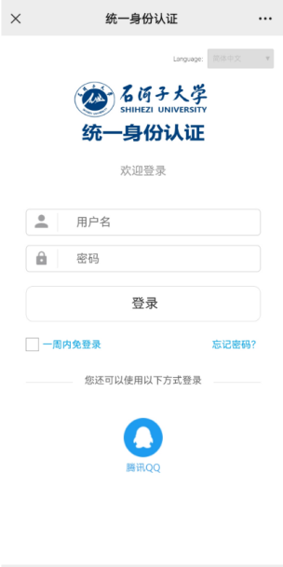

注：之前已完成身份绑定的无需重新绑定。

2．通过微信扫码加入培训班

完成绑定后，使用微信扫描下方二维码即可进入课程，即可手机端观看培训：

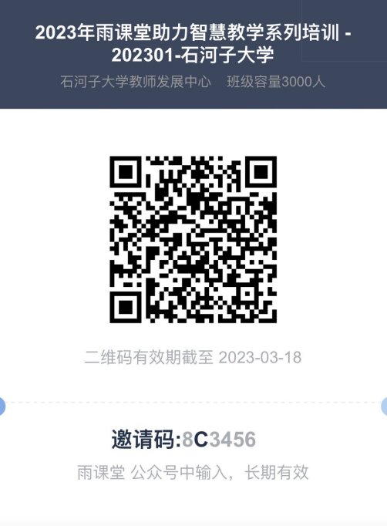

3．通过PC电脑端也可参与直播培训

（1）手机微信扫码加入培训班后，浏览器（推荐谷歌、火狐）打开网站：[www.yuketang.cn](http://www.yuketang.cn)

（2）通过微信扫码登录，登录成功后在“我听的课”中找到对应直播参与即可。